**MICROFTALMIA EM POTROS: REVISÃO DE LITERATURA**

**Franciane Kelley Xavier Menezes1*, Leslie Franciele Sousa Oliveira Campos¹, Priscila Fantini 2.**

*1Graduando em Medicina Veterinária – Una Bom Despacho – Bom Despacho/MG – Brasil – *Contato: francianekelley@gmail.com*

*2Professor de Medicina Veterinária – UnaBD– Bom Despacho/MG– Brasil*

**INTRODUÇÃO**

A microftalmia é uma deformação do globo ocular, que leva a diminuição e desorganização, estando inserido em uma órbita que aparentemente possui o tamanho normal1. A órbita equina é composta pelas encostas temporal, frontal, zigomática e lacrimal dos ossos, sendo considerado uma borda orbital completa. Além disso, a órbita possui fáscia periórbita póstero lateralmente e ventralmente, já a parede medial é constituída pelo osso palatino e esfenoide4. O globo ocular se encontra na porção da grande órbita na parte anterior, sendo preenchido por tecidos conjuntivos, músculos extraoculares e gordura orbital2.

Nos potros neonatais, a microftalmia é comum por razões congênitas, secundária à infecção uterina, por intoxicação de drogas, e também acontece de forma idiopática e espontânea. Os olhos microftalmos podem se classificar em uni ou bilateral e possuem uma fissura palpebral pequena5. Pode desenvolver durante o início da formação do globo ocular, levando a malformação ou pode ocorrer na fase tardia, pela insuficiência de estabelecer uma pressão intraocular. Acomete todas a espécies, nos equinos as raças de puro-sangue têm maior predisposição6. Esse trabalho tem como objetivo, trazer uma revisão atualizada sobre microftalmia em potros.

**MATERIAIS E MÉTODOS**

Este estudo foi desenvolvido a base de artigos científicos publicados entre os anos de 2011 a 2020, nos bancos de dados Pub-Med e Google Acadêmico. Foram usadas as seguintes palavras-chaves: microftalmia, neonatologia, embriologia, potros, oftalmologia em grandes animais.

**REVISÃO DE LITERATURA**

A microftalmia pode se manifestar no início da formação do globo ocular, quando ocorre um desenvolvimento anormal6. Durante a embriogênese, o ectoderma neural evaginatos do prosencéfalo forma-se em mamíferos, dando a origem os sulcos ópticos que se desenvolvem em vesículas ópticas, logo depois invaginam formando em cálices ópticos que contém uma camada externa que gera o epitélio pigmentar da retina e possui uma camada interna que forma a retina neurossensorial. No decorrer desse tempo, o ectoderma de superfície origina em cristalino embrionário, além da formação da vesícula do cristalino pela invaginação do placóide da lente. O cálice óptico e sua haste agregada, se fundem inferiormente desenvolvendo em uma fissura óptica, caso ocorra o mal fechamento dessa fissura forma a microftalmia, assim ocorrendo problemas na expansão do globo ocular. Além disso, o crescimento de estruturas intraoculares depende da pressão intraocular (PIO), com o mal fechamento da fissura óptica a PIO pode ser inadequada na formação do tecido ocular, favorecendo a microftalmia1. Existe a microftalmia com cisto, geralmente nesse caso a formação do tecido cístico neuroepitelial entre o espaço das duas camadas do cálice óptico3.

Macroscopicamente, percebe-se que a microftalmia é uma massa pequena irregular contendo grande quantidade de músculos e gorduras no interior da órbita, sendo geralmente reconhecíveis estruturas como o nervo óptico ou córnea. Já na microscopia pode ser observado epitélio ciliar e iridal desorganizados ou císticos, ausência ou diminuição de cristalino, proliferação de tecido diferenciado, distinção da retina ou resquício da lente6.Na maior parte dos potros com olhos microftalmos, percebe-se que são cegos, pois possuem a terceira pálpebra protruída e uma fissura palpebral pequena (Fig.1)5.

A microftalmia, normalmente causa cegueira que resulta dentre outras patologias oculares uma membrana pupilar persistente, coloboma, catarata, cisto orbita e displasia da retina6.

Geralmente as causas principais de microftalmia são ocasionadas por infecção intrauterina ou ingestão de sulfadimetoxina ou gliseofulvina que não é tipicamente recomendado o uso ao longo da gestação, pois interferem na mitose. Portanto, para o diagnóstico é importante realizar exames de agentes infecciosos uterino na égua ou no rebanho para saber se pode ser essa a causa de microftalmia. O diagnóstico pode ser baseado nos achados microscópicos e macroscópicos que leva alterações no globo ocular em várias estruturas6.Além disso, o ultrassom pode ser fornecido para classificar melhor a lesões ocular e avaliar o animal. A caracterização ultrassonográfica de anomalia cística do olho (Fig.2), revela uma estrutura lobular, hipoecóica e com várias septações hiperecogênica, já no globo microftálmico possui um quadro bem definido, triangular e a estrutura do segmento posterior hiperecoico3.

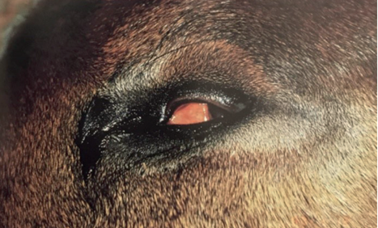

**Figura 1:** Potro com microftalmia com protrusão da terceira pálpebra5.

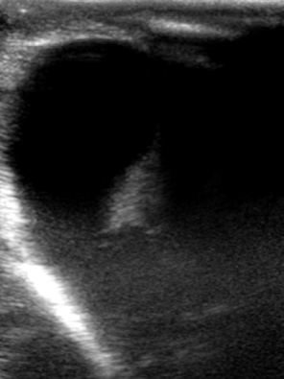 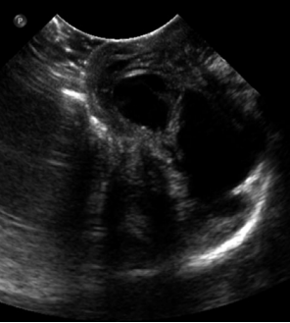

**A**

**B**

**Figura 2:** diagnóstico de ultrassonografia da lesão ocular vista dorsal: (a) formato triangular e hiperecoico, microftalmia. (b) septações hiperecogênica, anomalia cística do olho microftálmo3.

O tratamento pode ser feito com excisão cirúrgica principalmente quando é unilateral com cisto de microftalmia, já em casos de bilateral a eutanásia é a mais indicada para o animal3.

**CONSIDERAÇÕES FINAIS**

É relevante conhecer a microftalmia, já que pode ser um resultado de problemas no manejo, tornando necessário uma maior investigação dos possíveis agentes infecciosos relacionados ou da forma de manuseio das éguas gestantes. Infelizmente, não existem recursos para o tratamento da microftalmia em potros, principalmente em animais afetados bilateralmente, sendo indicado a eutanásia, uma vez que a cegueira é irreversível.